SEGURO SOCIAL DE SALUD DEL PERÚ - EsSalud
RED ASISTENCIAL PASCO

FASE 5: DISEÑO UI/UX Y PROTOTIPO VISUAL
Pantallas del solicitante, técnico y administrador

Proyecto | Sistema de Gestión de Tickets con Clasificación Automática NLP
Documento | Diseño UI/UX, wireframes y mockups
Versión | 1.0
Responsable | Carlos David Espinoza Estrada
Área | Oficina de Soporte Informático y Telecomunicaciones
Prototipo | Galería HTML navegable
Año | 2026

1. Objetivo de la fase
Diseñar la experiencia de usuario y la interfaz visual de los módulos principales, garantizando claridad, consistencia, accesibilidad, adaptación por rol y correspondencia con los requerimientos funcionales.

2. Principios de diseño
- Claridad y jerarquía visual.
- Consistencia entre formularios, tablas y estados.
- Prevención de errores y advertencias de privacidad.
- Trazabilidad visible mediante código, prioridad, SLA e historial.
- Diseño diferenciado por rol.
- Adaptación a escritorio y tablet.

3. Sistema visual
Elemento | Valor | Uso
Primario | #075985 | Acciones y navegación
Secundario | #0E7490 | Gráficos y acentos
Fondo | #F5F7FB | Superficie general
Texto | #0F172A | Contenido
Éxito | #15803D | Resuelto/SLA cumplido
Advertencia | #B45309 | SLA próximo
Error | #B91C1C | Crítico/error

4. Arquitectura de información
- Solicitante: dashboard, nuevo ticket, mis tickets y detalle.
- Técnico: Kanban, detalle, comentarios, solución e historial.
- Administrador/Jefatura: dashboard, usuarios, configuración y reportes.

5. Catálogo de pantallas
Código | Pantalla | Rol | Objetivo
UI-01 | Inicio de sesión | Todos | Autenticar
UI-02 | Dashboard solicitante | Solicitante | Resumen
UI-03 | Registro de ticket | Solicitante | Registrar incidente
UI-04 | Mis tickets | Solicitante | Seguimiento
UI-05 | Kanban técnico | Técnico | Gestionar estados
UI-06 | Detalle del ticket | Técnico | Atender y documentar
UI-07 | Dashboard administrativo | Jefatura | Indicadores
UI-08 | Gestión de usuarios | Administrador | Accesos y roles
UI-09 | Reportes | Jefatura | Analizar y exportar

6. Mockups de alta fidelidad

6.1 Login
Acceso institucional con recuperación de contraseña.
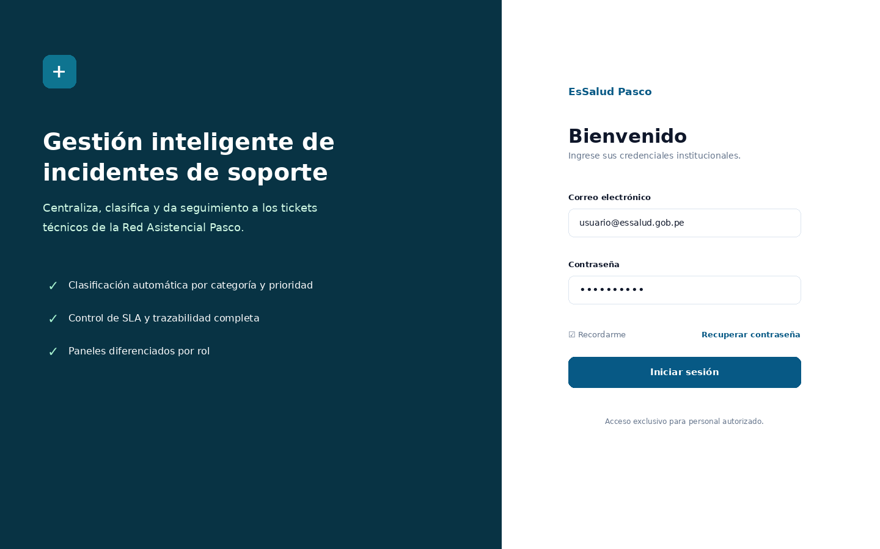
Figura 1. Login.

6.2 Dashboard del solicitante
Indicadores personales y tickets recientes.
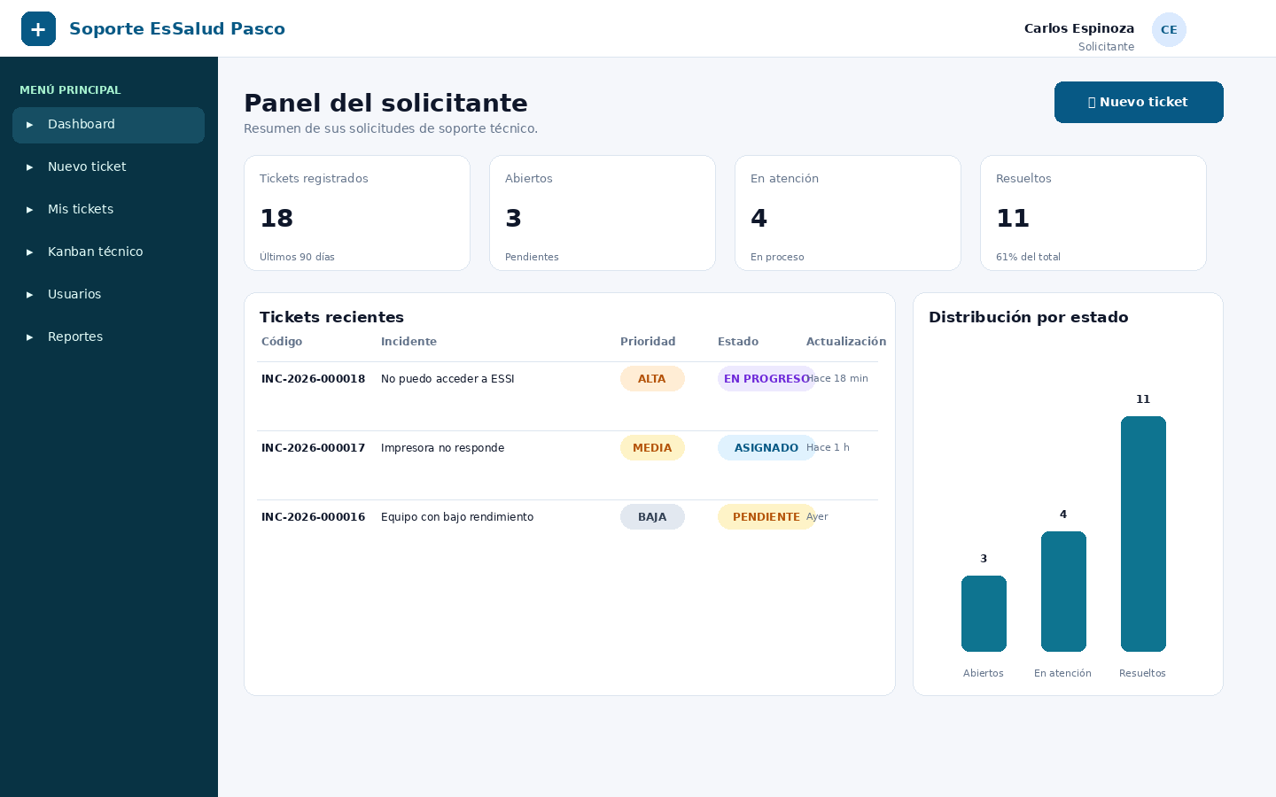
Figura 2. Dashboard del solicitante.

6.3 Registro de ticket
Formulario con advertencia de privacidad.
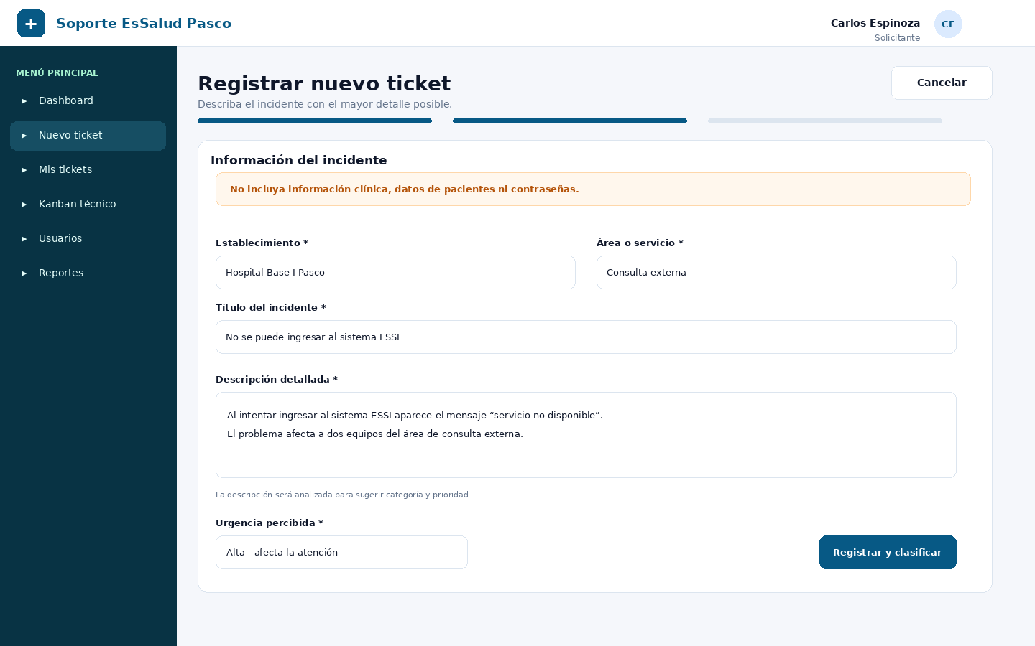
Figura 3. Registro de ticket.

6.4 Mis tickets
Listado con filtros, estados y SLA.
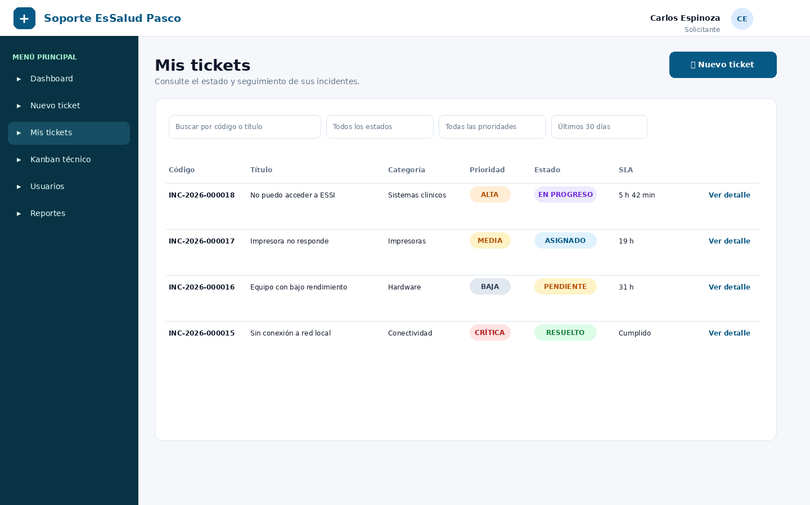
Figura 4. Mis tickets.

6.5 Kanban del técnico
Gestión visual de carga por estados.
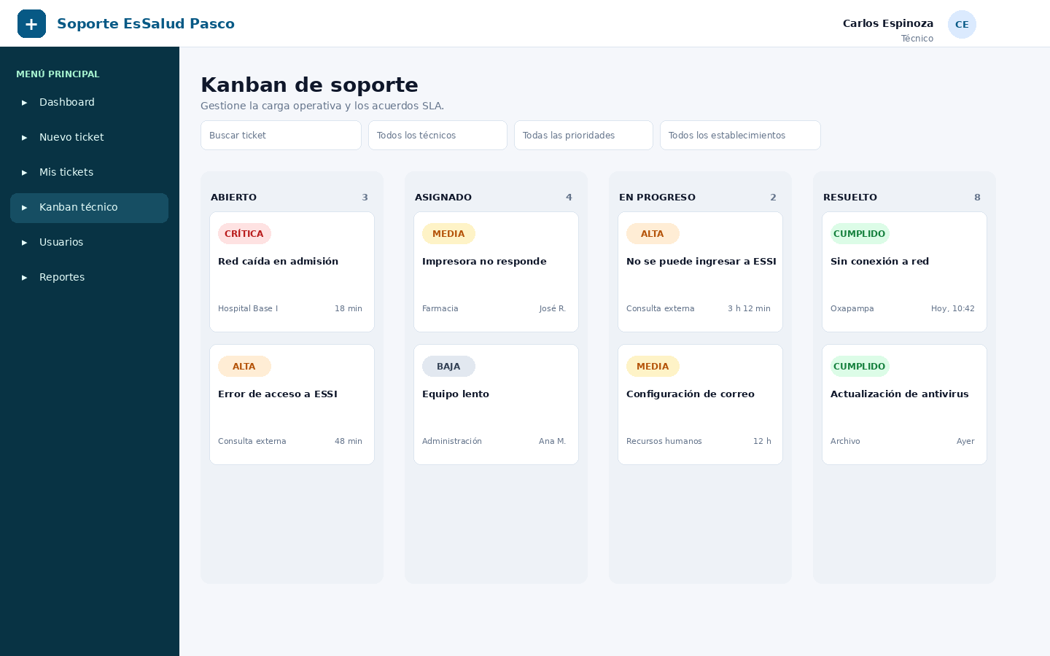
Figura 5. Kanban del técnico.

6.6 Detalle del ticket
Diagnóstico, comentarios, SLA e historial.
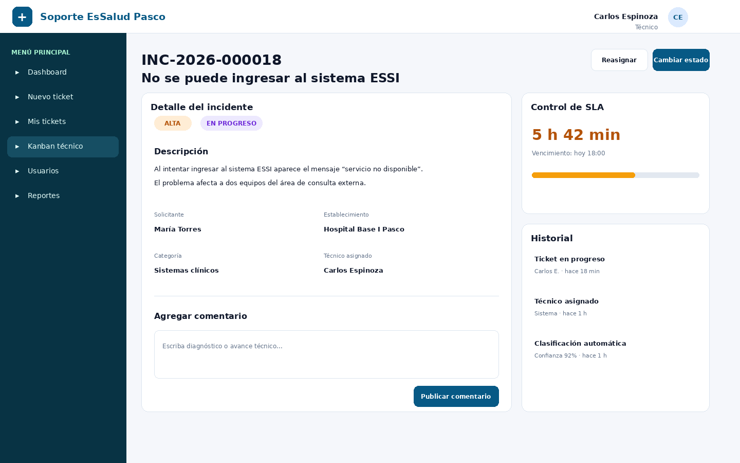
Figura 6. Detalle del ticket.

6.7 Dashboard administrativo
KPI de operación y alertas.
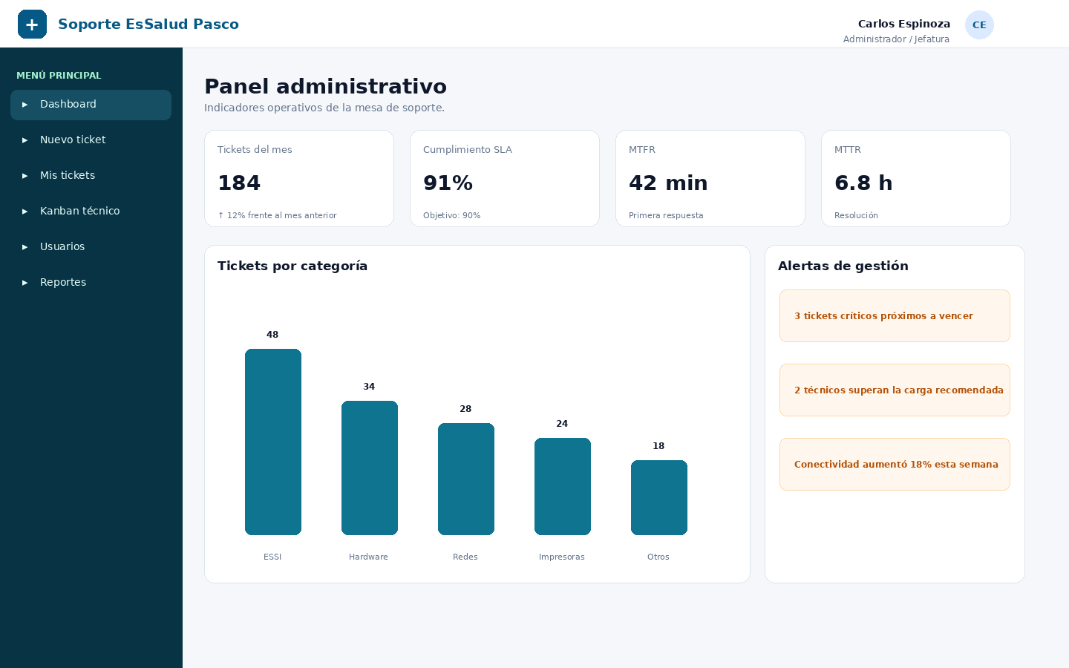
Figura 7. Dashboard administrativo.

6.8 Gestión de usuarios
Administración de roles y estados.
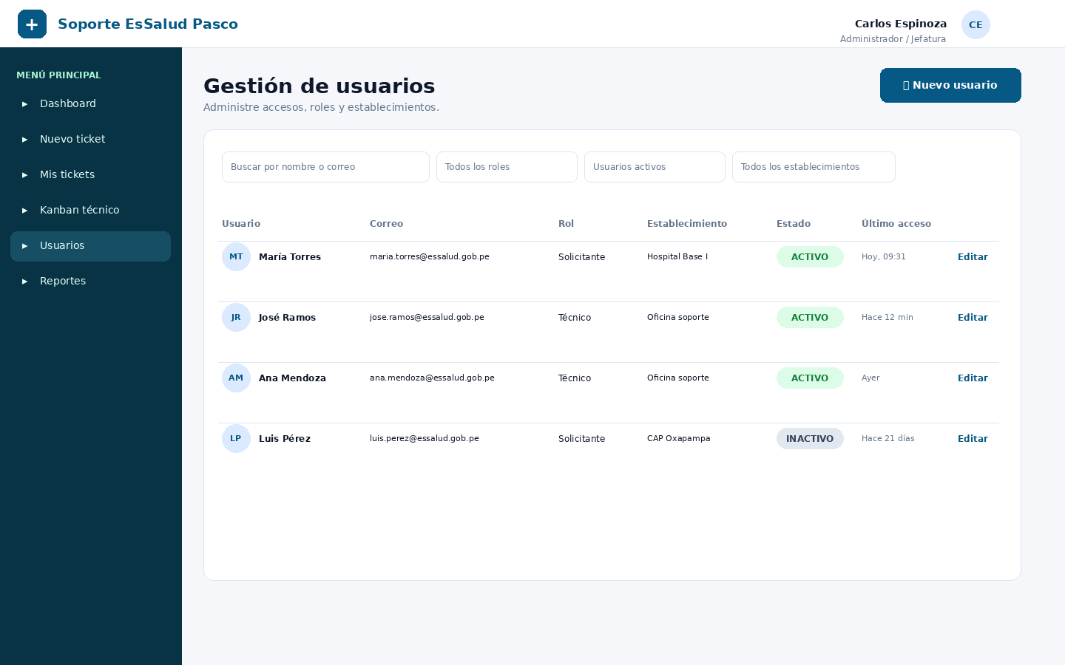
Figura 8. Gestión de usuarios.

6.9 Reportes
Filtros, gráficos y desempeño técnico.
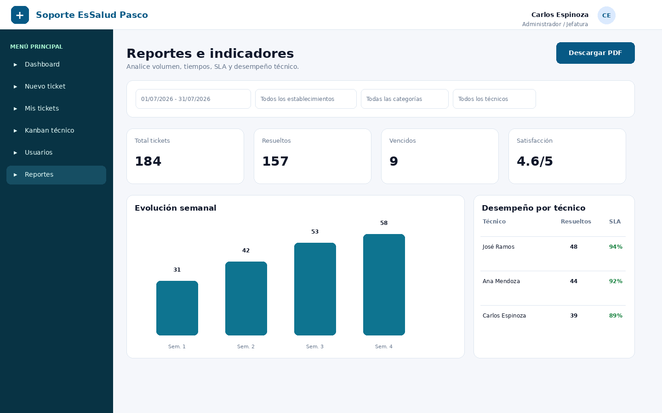
Figura 9. Reportes.

7. Componentes reutilizables
- AppShell
- KpiCard
- StatusBadge
- PriorityBadge
- DataTable
- TicketCard
- FormField
- SlaIndicator
- Timeline
- EmptyState

8. Accesibilidad y usabilidad
- Etiquetas visibles en formularios.
- Estados acompañados de texto, no solo color.
- Contraste suficiente.
- Mensajes de error próximos al campo.
- Confirmación antes de acciones sensibles.
- Navegación compatible con teclado y zoom.

9. Prototipo visual
Abra 04_PROTOTIPOS/html/index.html en Chrome o Edge para visualizar la galería completa de pantallas.

10. Acta de validación UI/UX
Fecha | ____ / ____ / 2026
Responsable institucional | ________________________________________
Cargo | ________________________________________
Practicante | Carlos David Espinoza Estrada
Elementos revisados | Wireframes, mockups y prototipo visual
Resultado | Aprobado / Aprobado con observaciones / Pendiente
Acuerdo | Se autoriza iniciar la implementación visual.
Observaciones | ________________________________________
Firma del responsable: ______________________________
Firma del practicante: ______________________________

